Данное приложение было написано на языке C++ при использовании Qt.

Возможности, которые предоставляет разработанное приложение:

* Задание цвета при помощи цветовой палитры при нажатии на кнопку “Change color”;
* Задание цвета при помощи ввода координат с клавиатуры в любой из шести цветовых моделей после корректного ввода и нажатия на кнопку “Enter coordinates”;
* Выбор цветовой модели, в которой хотите задавать координаты, при помощи объектов ComboBox;
* Демонстрация выбранного или введенного цвета в окружности расположенной по центру окна;

В данной работе были использованы следующие библиотеки:

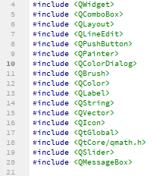

Объекты, использованные для создания приложения:

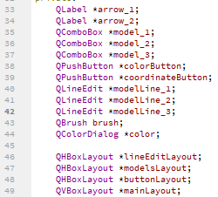

Для реализации перевода координат во всех заданных цветовых моделях использовались формулы перевода, предложенные преподавателем, а также формулы, размещенные в открытом доступе. В моем приложении правильно реализованы все формулы перевода, кроме формулы перевода в цветовую модель Lab и из нее.